XMIK2 Monopol, oligopol, monopolistická konkurence
Klíčová slova:
- Předpoklady existence monopolu
- Maximalizace zisku
- Maximalizace celkových příjmů z prodeje produkce
- Maximalizace výstupu (maximalizace množství produkce)
- Neefektivnost monopolu, ztráty mrtvé váhy
- Monopolní síla, Lernerův index
- Charakteristické rysy oligopolního odvětví
- Cenové vůdcovství, paralelní tvorba cen, barometrická tvorba cen
- Charakteristické rysy monopolisticky konkurenčního odvětví
- Rovnováha monopolisticky konkurenční firmy v krátkém a v dlouhém období
Úkoly:
- Charakterizujte nedokonale konkurenční tržní struktury – monopol, oligopol, monopolistickou
- konkurenci.
- Stručně popište podstatu neefektivností spojených s existencí monopolu.
- Co jsou náklady mrtvé váhy? Jakým způsobem je lze snížit?
- Má monopolní struktura nějaké přednosti?
- Může nastat případ, kdy bude monopol ztrátový? Pokud ano, znázorněte graficky. Pokud ne, objasněte proč.

Příklady:
Příklad 1
Příklad 2
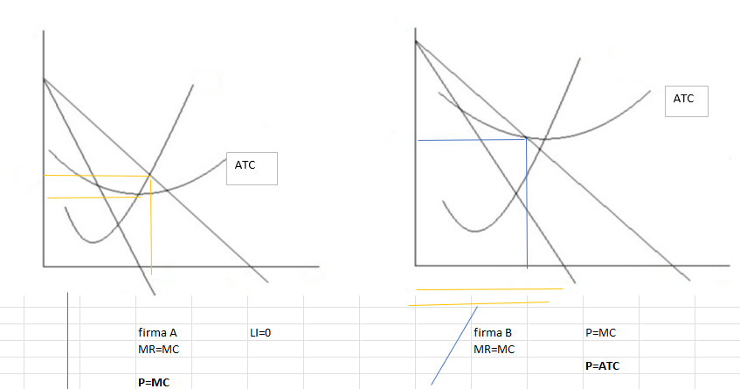
Příklad 3
Příklad 4
Graficky znázorněte situaci monopolisticky konkurenční restaurace maximalizující zisk, když víte, že průměrná cena jídla je 100 Kč, za tuto cenu restaurace ročně prodává 100 000 jídel, průměrné náklady na jedno jídlo při této úrovni výstupu jsou 70 Kč. Nachází se monopolisticky konkurenční odvětví v rovnováze?
Příklad 5
Příklad 6
Příklad 7

Příklad 8
